美國人眼裡的世界 陳思永

最近 Sony 電子與尼爾森意見調查（Nielsen）兩家公司，根據1077 位美國成年觀眾的應答，統計出過去五十年來電視轉播節目中，給人衝擊最大的二十個事故。

筆者對這項調查頗感興趣，於是做了點功課而寫成此文；其中包括三個部份，依序討論如下：

（一）入選的每一事故，在網路上找到兩張自認為較具代表性的照片。
（二）尼爾森對公佈結果所作的評論，以中文簡略說明。
（三）筆者對此項調查的一些觀察與感想。

（一）
1. 9–1–1 事件 (2001)
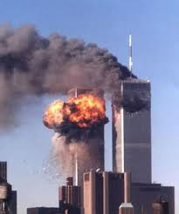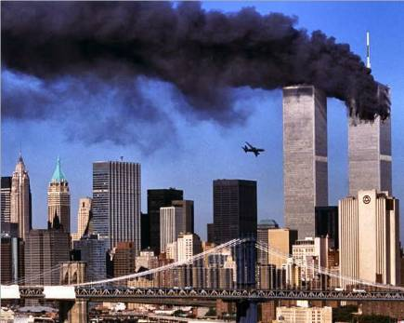

2. Katrina 颱風引起水災 (2005)
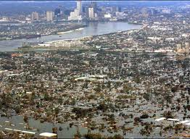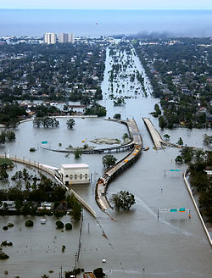
3. O. J. Simpson 被控殺妻宣判無罪 (1995)
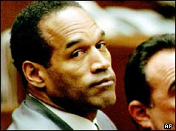
4. 挑戰者（Challenger）號太空艙空難 (1986)
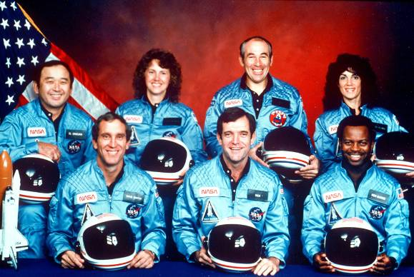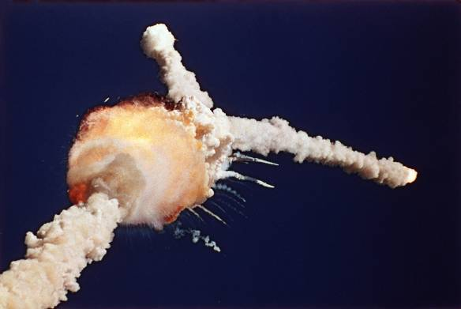
5. 擊斃賓拉登（Osama Bin Laden） (2011)
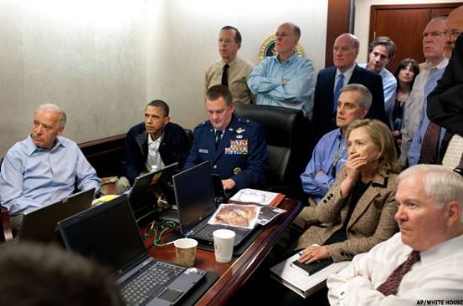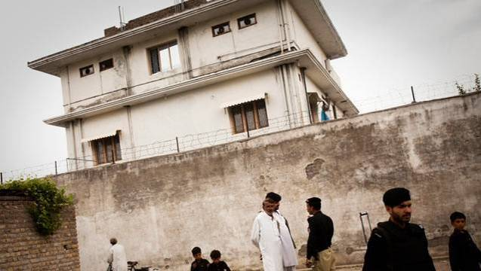
6. 州際公路上尾隨 O. J. Simpson (1994)
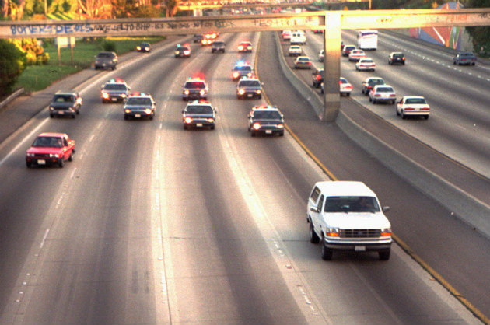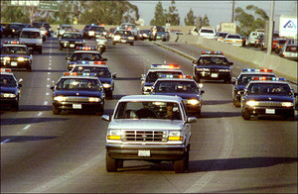
7. 日本大地震及海嘯 (2011)
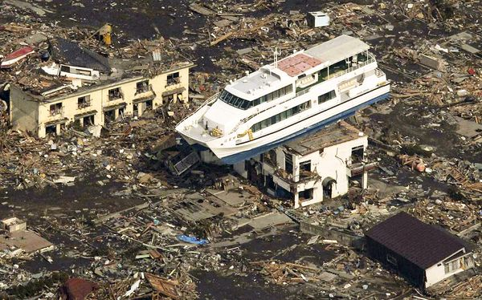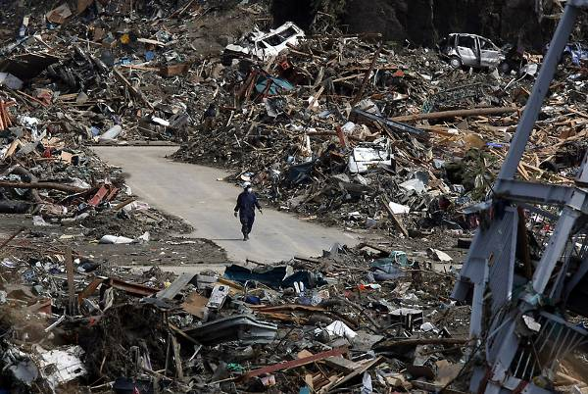
8. 科羅拉多Columbine 中學狂殺 (1999)
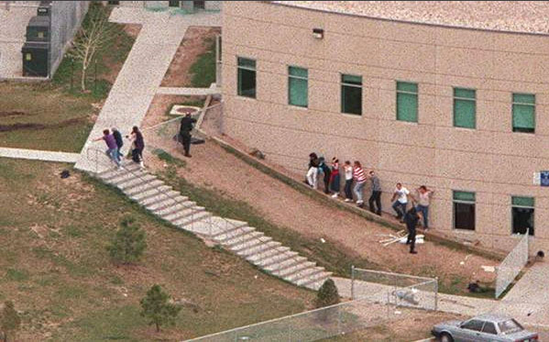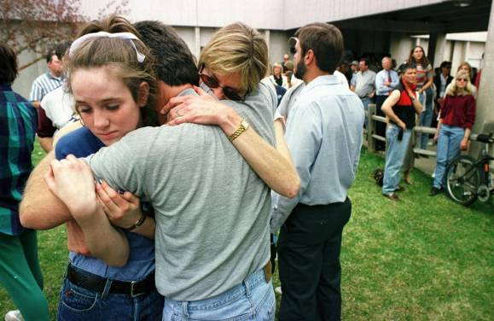
9. BP 墨西哥灣漏油事故 (2010)
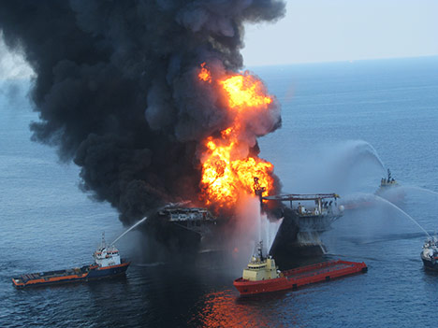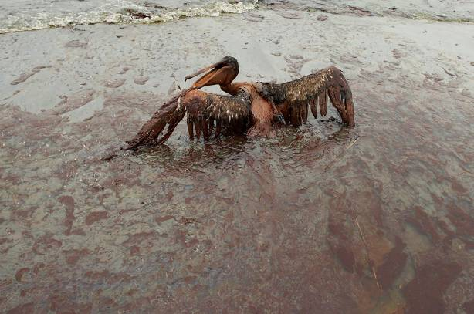
10. 英國黛安娜王妃（Princess Diana）車禍身亡 (1997)
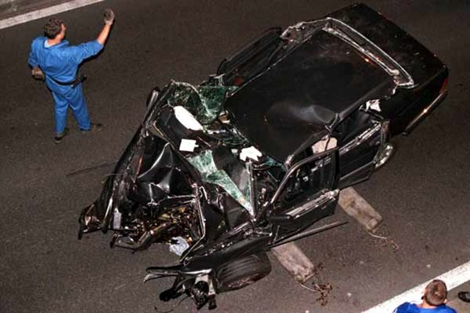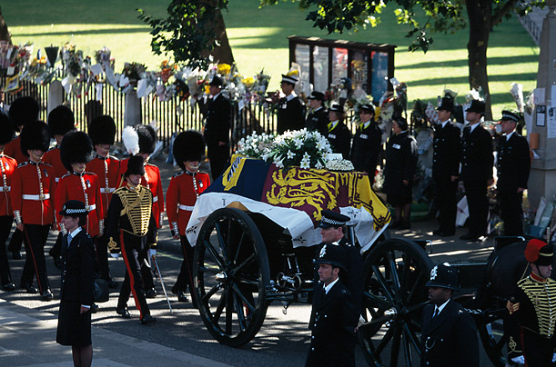
11. 歌星 Whitney Houston之死 (2012)
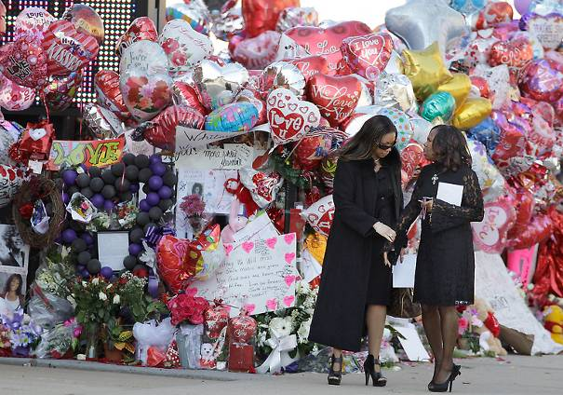
12. 尋獲並吊死伊拉克獨裁者 Saddam Hussein (2006)
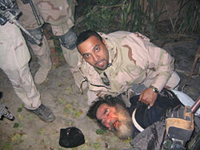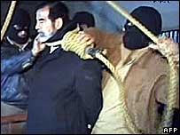
13. 歐巴馬競選總統得勝後的演說 (2008)
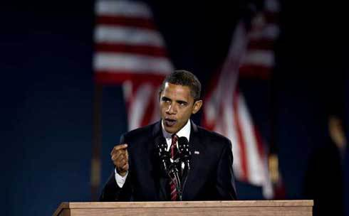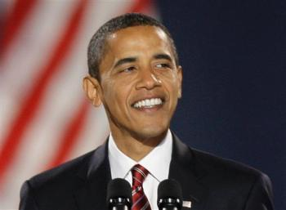
14. 英國皇家婚禮 (2011)
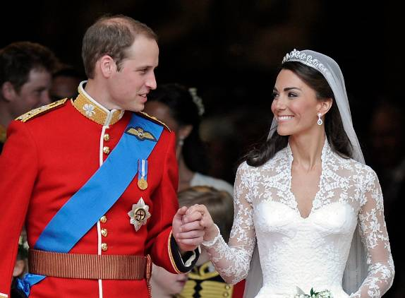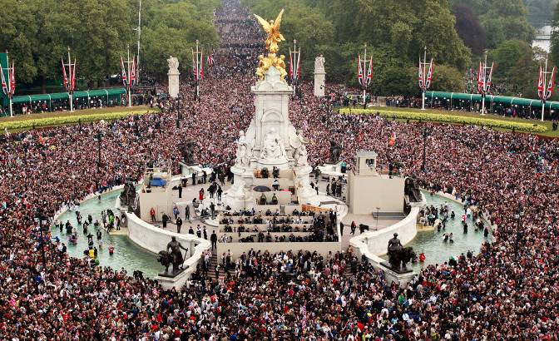
15. 美國總統甘乃迪（J. F. Kennedy）在達拉斯遇刺 (1963)
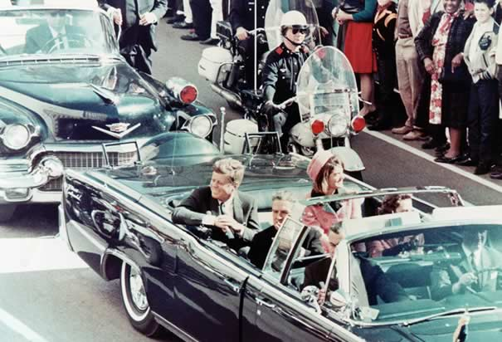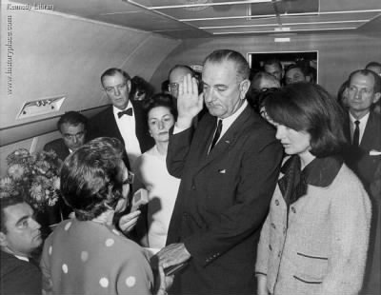
16. 炸毀奧克拉荷馬市（Oklahoma City）聯邦辦公大樓 (1995)
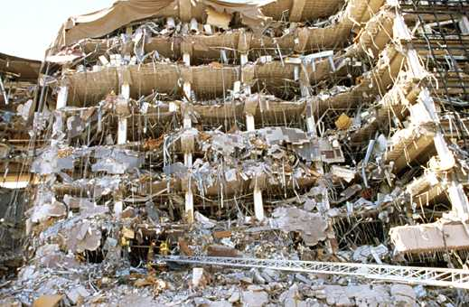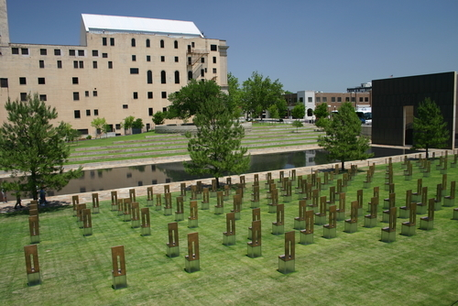
17. 布希/高爾（Bush/Gore）總統選舉結果遲遲難定 (2000)
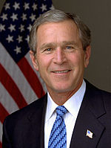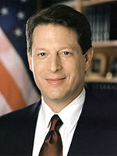
18. 洛杉磯警察打傷黑人Rodney King被判無罪引起暴亂 (1992)
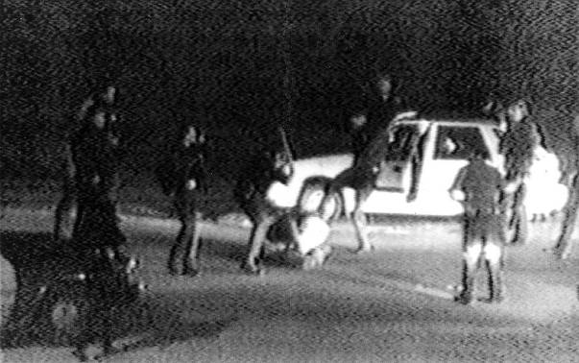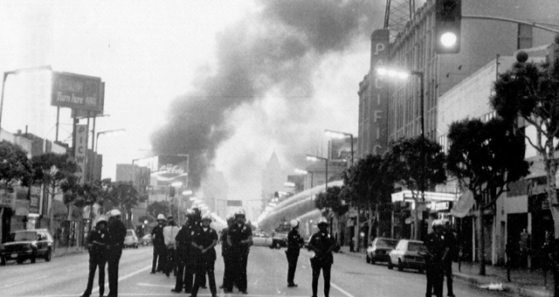
19. Casey Anthony 被控謀殺親生幼女結果宣判無罪 (2011)
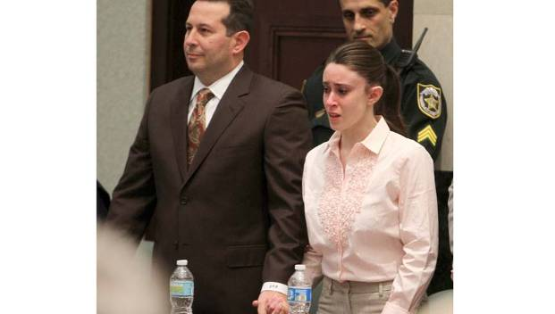
20. 甘乃迪總統喪禮舉國同悲 (1963)
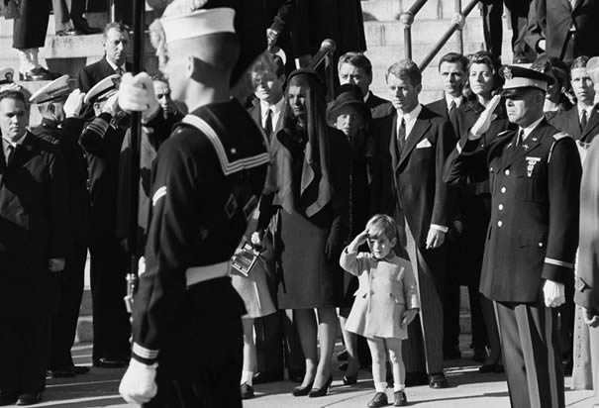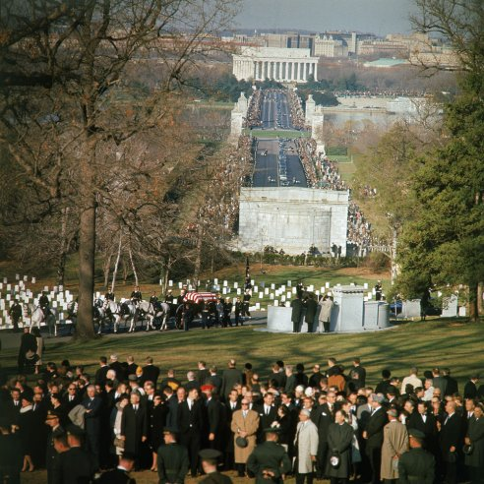

（二）

尼爾森和 Sony 研究出一套特別的「計分法」，對每一項新聞的調查分析，要考慮有多少觀眾看到了實況轉播，應答者記不記得事情發生之際本人正在哪裡，以及事後同什麼人討論過這項新聞。因此，那州際公路上尾隨 O. J. Simpson 這麼荒誕不經的新聞排名甚高，並且冗長的英國皇家婚禮，列在甘乃迪遇刺之先。

選中的二十項事件，其中五起發生在過去兩年之內（註︰未包括 BP 漏油）；1960 年代有二，都與甘乃迪總統有關；1980 年代有一，而 1970 年代則無。
年紀和性別的差異影響到對新聞的興趣。除了 9–1–1 事件男女老少都極度關心之外，女性觀眾最關注的是：黛安娜王妃車禍身亡、英國皇家婚禮、和 2004 電視劇「Friends」的落幕篇；男性觀眾則為：擊斃賓拉登，和1980 冬季奧運美國冰棍球隊戲劇化的奪冠。

就性醜聞一項而言，18 到 34 歲的女性，對老虎‧伍茲最感興趣，而同年齡的男生，則為克林頓總統和陸文斯基小姐的關係。

在運動方面，55 歲以上的男生最念念難忘的是，阿里（Muhammad Ali）和佛瑞塞（Joe Frazier）1975 年在馬尼拉打的那場「世紀拳賽」，以及1968 年第三屆美式足球超級盃大賽過程中，紐約 Jets 隊靠了 Joe Namath 出色的傳球贏得錦標，而18–34 歲的男生，最記得 LeBron James 決定離開克利夫蘭，跳槽到邁阿密的熱火隊（Miami Heats）。

（三）
筆者相信，以尼爾森的權威，其所公佈的結果，對反映一般美國百姓對世事的看法，應該不會太離譜，在此無意褒貶。不過，個人對歸納出來之二十條新聞，難免有些意見，姑且放膽直言。
一般百姓的記憶好像頗為短暫，無怪二十項中，其中有五（＃5, 7, 11, 14, 19) 發生在過去兩年。第 11 和 19 會上榜，頗出意料之外，或曰美國人相當幼稚，不知讀友看法如何？
選出的二十件事故之中，發生在美國本土者有十五。若由此判定一般美國人缺乏放眼世界的宏觀，或許過於武斷，觀眾受媒體左右是很大的因素。

美國人對英國（人）別有情懷，似乎歷來已久，否則何以對英國皇室的動靜這麼關注（＃10, 14），難道是對「老祖宗」的念舊之情？

第 6 項「州際公路上尾隨 O. J. Simpson」事件發生過後，每逢公路上演出「官兵捉強盜」，一大串警車緊盯飛馳在前的嫌疑犯，美國有線電視台莫不停止正常節目，雇用直升機，全程實況轉播。儘管結果早預料得到，小毛賊總會逮捕歸案，觀眾對持續兩小時的追蹤仍樂而不疲，媒體投其所好，廣告收益滾滾而來；這兩年大眾好像對此已感疲乏，電視台也隨機見好就收。
對許多美國人而言，看電視球賽轉播，是日常生活非常重要的一部份，尤其有些男性上班族，一到週末就專心看球，於是家裡出現了「週末寡婦」。因此，對二十條選中的新聞，無一與球賽有關，乍看之下有點不解，但再思之後，覺得還是有道理的。球賽轉播過於頻繁，每種球類的季後錦標賽，固然精彩萬分，但整套節目周而復始，今年收場，明年同時再見，久而久之，出現疲勞現象。何況比賽結果無關個人生計，須臾片刻滿足了刺激，忘卻了煩惱，事情過後多半就拋諸九霄雲外。

歐巴馬出馬競選總統，以形象清新，標榜改革，贏取選票。他當選總統後第二天的演說中，表現出「舍我其誰」的雄心大志，國人也冀以厚望。無奈國家沉痾難起，財政入不敷出，在無法削減開銷或增加稅收之困境中，只有高舉國債。加上兩黨鬥爭，雙方皆置爭奪權位為首、國家利益為次，以至總統處處掣肘難書。歐巴馬當權以來，未能善用民氣使立法強行過關，或把握良機及時妥協；轉眼三年多後，猛然發現自己仍在原地踏步。選民對總統之苦水縱有萬般同情，也抵消不了因日子並未過得更好所產生的抱怨。政治就是這麼現實無情。所以筆者對百姓仍記得他當年的意態飛揚（#13），多少有點驚訝。

甘乃迪總統遇刺，轉眼快滿五十年，百姓至今銘記於心（＃15, 20）。何以故？往後歷史學家應該會有公正的評論。不過私意以為，甘氏在風雲際會的形勢下脫穎而出，執政不滿三年，讓國家人民蒙受實惠的建樹並不多，而其鼓動人心的演說與風度，卻帶給後世無限美好的期望。甘氏英年早逝，以及家族之諸多不幸，國人莫不扼腕痛惜，此情此義對他的聲望應當只會增長而不會減退。偶爾動念：若甘乃迪總統多活三、四十年，他今日在百姓心目中的定位如何？

個人觀察，社會上的一般民眾，平常對國際時事，除非有切身關係，鮮少注意；2003 年美國二度出兵攻打伊拉克的前夕，街上行人在地圖上指得出伊拉克地理位置者，據稱只佔 14%。世界大事，由於資訊發達，彈指之間就能弄得一清二楚，偏偏在現實社會裡，應付當下尚且疲於奔命，自然無暇顧及周遭之外的事情，更別提已然發生的陳年舊事。於是，無知被視為理所當然，包括許多受過相當教育的年輕人在內。

要是問筆者心目中五十年來衝擊力最大的電視新聞是什麼，要斬釘截鐵地選出二十項或不容易，但一定會加入以下幾項作為考慮；在此也將每項附以兩張相片：

★金恩博士領導的民權運動，影響深遠，乃至國會通過設立國定假日紀念他。
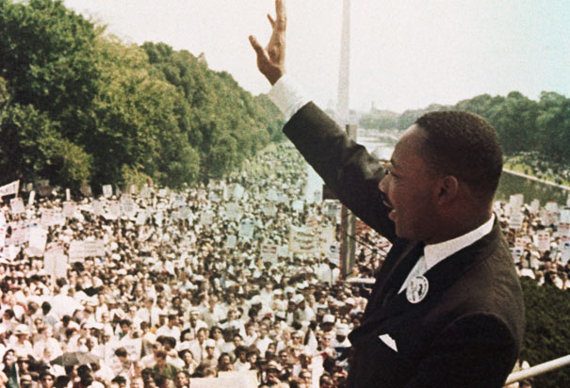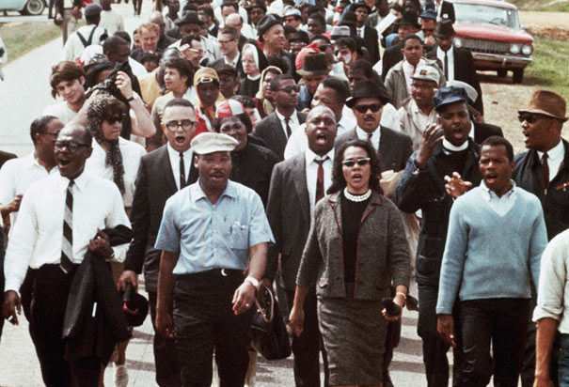

★中美關係於七十年代初破冰開始，至今方興未艾，逐漸影響全球政經局勢。
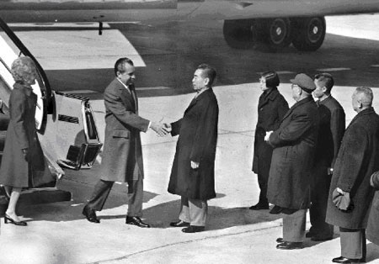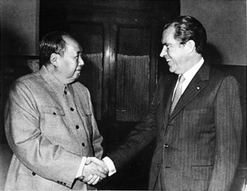

★水門事件是實踐民主政治和言論自由的楷模。當年一根稻草壓死尼克森，否則此公在歷史上是響噹噹的人物。
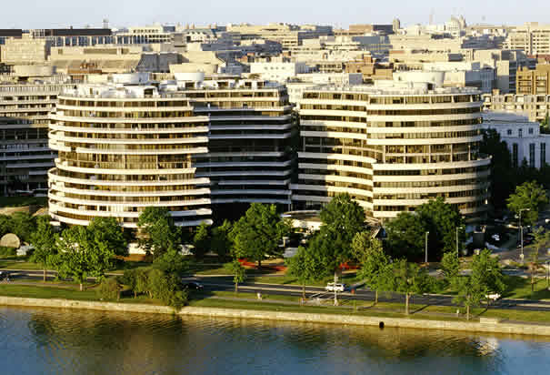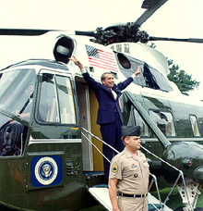
★美國出兵越南，犧牲慘重，一無所獲，灰頭土臉全面撤退之餘，至今仍未記取教訓。
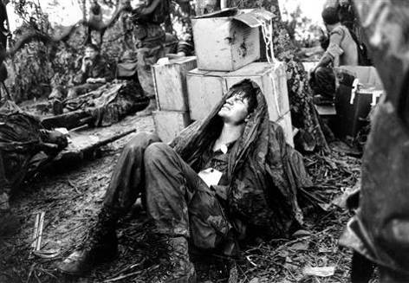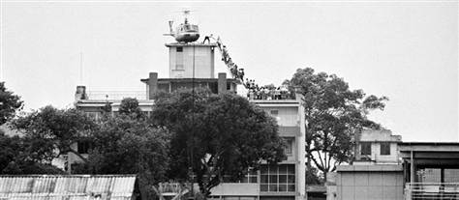

★東歐共產國家聯盟瓦解、東西德統一、蘇維埃解體由一國分為十五，歐洲進入新紀元。
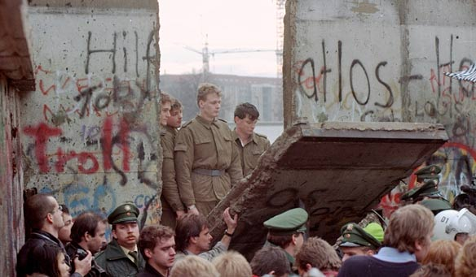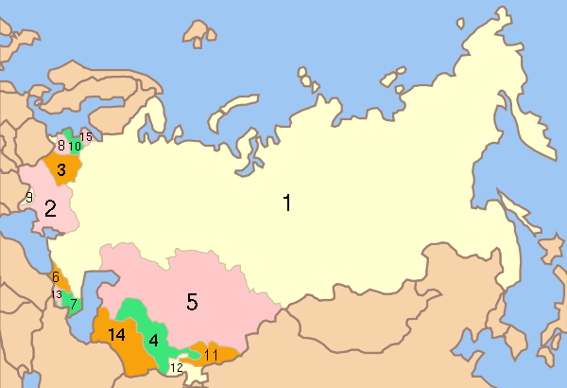

★九十年代初，美國開啟中東戰事，自此陷入泥淖，動搖國本，整個結局仍難預卜。
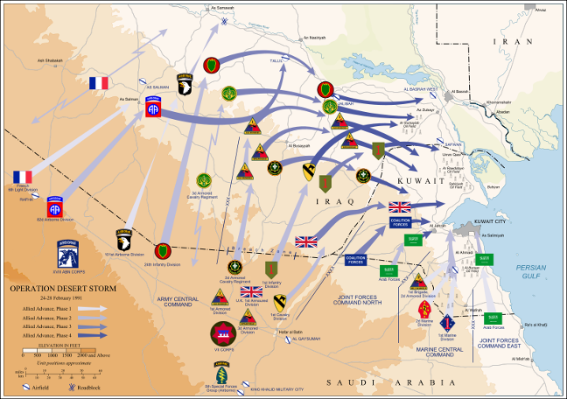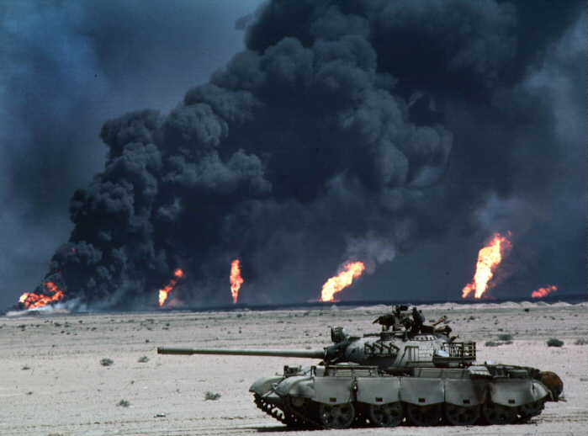

此外，過去幾十年，世界發生多起滅種式的集體屠殺事件，尤其在落後的非洲國家；這是整個人類的恥辱。每當強國從岌岌待援的貧弱者那兒無利可圖，或對行兇者因利益關係而特加護衛，則人道主義往往被擱置一旁。這些問題，筆者承認但知其存在，而瞭解不深，多少和媒體報導不多也有關係。

2012. 07.22

